1. 打开<http://www.yubaibai.com.cn/tool/redian/>制作热点的网址
2. 替换底图（要求是放在网上的图片）
3. 新增热点覆盖图片按钮的大小
4. 生成代码把代码赋值下来
5. 把代码赋值到index.html 保留有coords坐标的元素
6. href="javascript:void(0)" onclick="addMenu(13)" 把这个依次复制到area标签中 并且改动参数值（13）
7. 搜索addMenu吧新增的材料填入

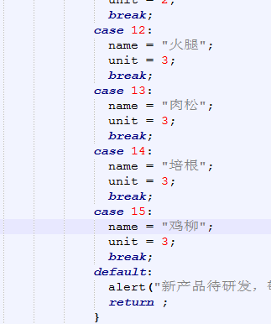

1. 修改价格的初始值

C:\Users\ADMINI~1\AppData\Local\Temp\1532343935(1).png

1. 修改img.html文件

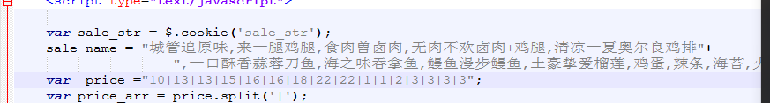

注意：产品名称和价格要一直